УДК 677.11.
Разработка структур прессового трикотажа на базе неполного переплетения
Э.Е. Сарыбаева, доктор PhD М.У. Курамысова,
д.т.н., профессор Мукимов М.М.

Алматинский технологический университет, Алматы, Казахстан
Ташкентский институт текстильной и легкой промышленности, Ташкент, Республика Узбекистан

E-mail: elvira-ermek-@mail.ru

Для исследования влияния количества выключенных игл и прессовых петель в раппорте переплетения на технологические параметры и физико-механические свойства трикотажа на современной плосковязальной машине LIBRA 3.130, были выработаны 5 вариантов трикотажа рисунчатых комбинированных переплетений, которые отличались друг от друга количеством выключенных игл и прессовых петель в раппорте переплетения. В качестве сырья была использована полушерстяная пряжа. В качестве базового переплетения был выработан ластик 1+1 (Вариант I).
Во втором варианте количество выключенных игл и содержание прессовых петель в раппорте переплетения составляет 3,6%, а в вариантах III-4,2%, IV-5,0%, V-6,3%, VI-8,3%.
Графические записи экспериментальных образцов были проектированы по программе MODEL (рис. 1).
Если объемная плотность комбинированного трикотажа, где количество выключенных игл и прессовых петель составляет 8,3% (вариант VI) при поверхностной плотности Ms = 756,4 г/м² и толщине Т = 2,46 мм, равна 307,5 мг/см³, то объемная плотность ластичного трикотажа (вариант I) при поверхностной плотности Ms =815,8 и толщине Т = 2,38 мм равна 342,77 мг/см³, абсолютное объемное облегчение, по сравнению с базовым, составляет:
Δδ = $δ_{б}$- $δ_{}$ = 342,77 – 307,5 = 35,3 мг/cм³ ,
где Δ$δ_{}$ - абсолютная объемная облегченность мг/cм³;
$δ_{б}$– объемная плотность базового полотна мг/cм³;
$δ_{}$ - объемная плотность опытного полотна мг/ cм³.
Относительное облегчение составляет :
θ = (1- $\frac{δ_{}}{δ_{б}}$) х 100 = (1- $\frac{\text{307},5}{\text{342},\text{77}}$ ) х 100 = 10,3%.
Наименьший расход сырья при выработке прессового трикотажа на базе неполного переплетения требуется при выработке шестого варианта трикотажа, т.е. объемная плотность трикотажа, наименьшая по сравнению с другими вариантами.
Введение в структуру трикотажа элементов неполных и прессовых переплетений оказывает существенное влияние на его параметры и, в первую очередь, на поверхностную плотность трикотажа.

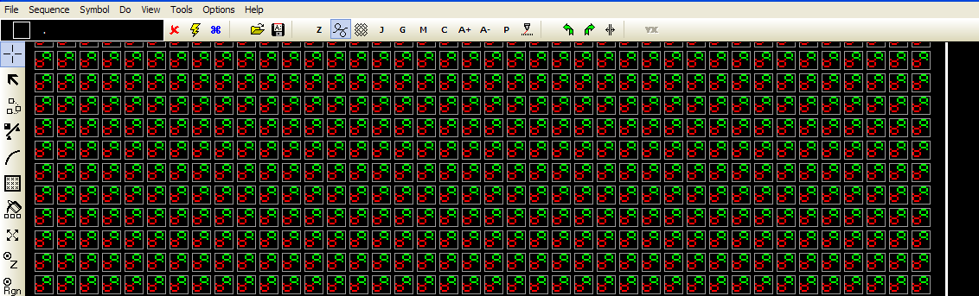
Вариант I
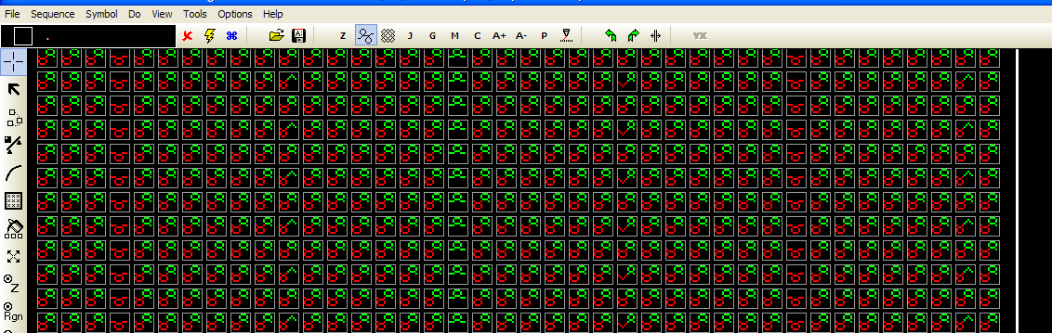
Вариант II
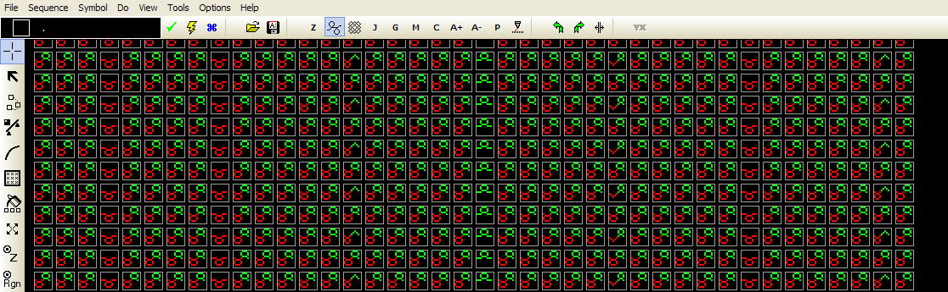
Вариант III
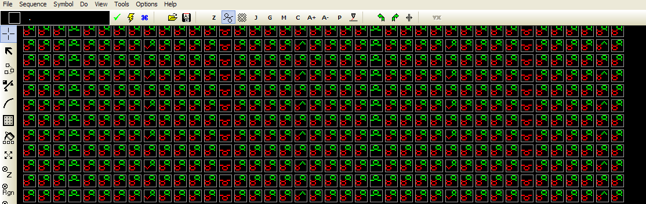
Вариант IV
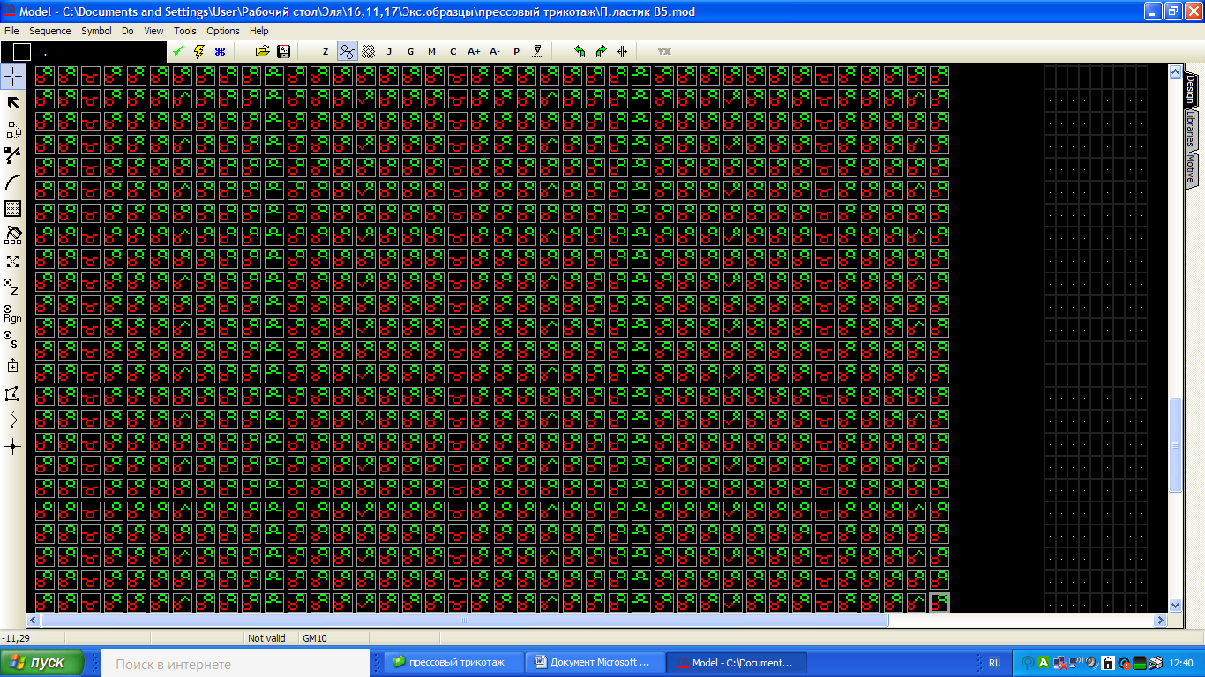
Вариант V
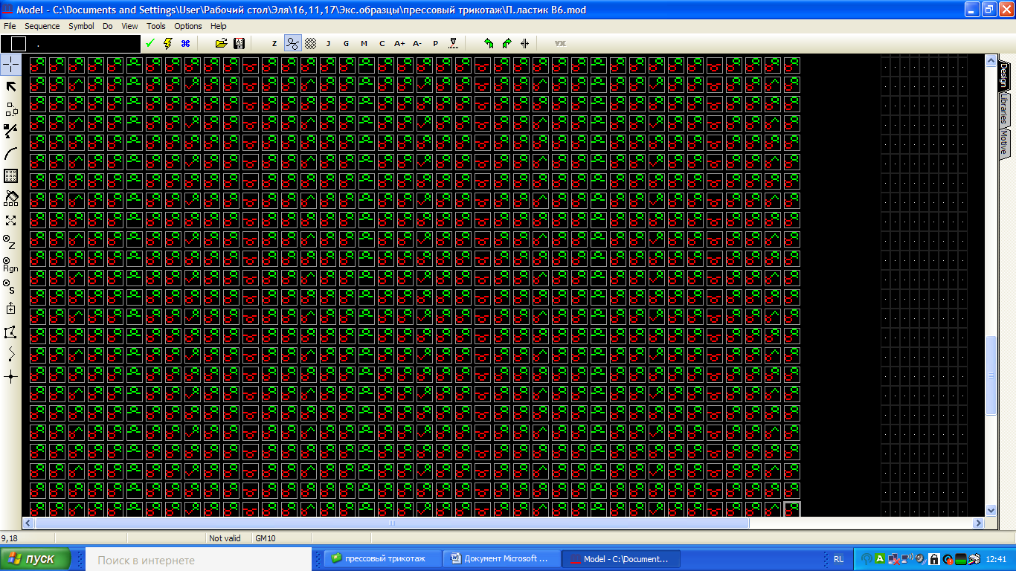
Вариант VI

Рис.1. Графические записи экспериментальных образцов .

Анализ полученных результатов показывает, что с увеличением количества выключенных игл и прессовых петель в раппорте переплетения поверхностная плотность трикотажа уменьшается.
Интенсивность уменьшения объемной плотности меньше, чем интенсивность уменьшения поверхностной плотности трикотажа.
При этом интенсивность уменьшения поверхностной плотности постепенно уменьшается с увеличением количества выключенных игл и прессовых петель в раппорте переплетения. Например, при увеличении количества выключенных игл и прессовых петель в раппорте переплетения с 5% до 6,3%, т.е. на 26%, поверхностная плотность трикотажа уменьшается на 11,6 гр., т.е на 1,48%, а при увеличении количества выключенных игл и прессовых петель в раппорте переплетения с 6,3% до 8,3%, т.е. на 31,7%, поверхностная плотность трикотажа уменьшается на 11,8 гр., т.е 1,53%.
Это показывает на то, что зависимость поверхностной плотности прессового трикотажа на базе неполного переплетения от количества выключенных игл и прессовых петель в раппорте переплетения нелинейная.
Сопоставляя объемную плотность прессового трикотажа на базе неполного переплетения, можно убедиться в том, что наличие в структуре ластичного трикотажа элементов неполных переплетений уменьшает материалоемкость, а наличие прессовых петель – повышает формоустойчивость трикотажа [1,2].

Литература
1.Сарыбаева, Э.Е. Пути уменьшения материалоемкости трикотажа при выработке прессового переплетения / Э.Е. Сарыбаева, Г.В. Башкова // Молодые ученые- развитию текстильной и легкой промышленности: тез. докл. межвуз. науч-техн. конф. Сборник материалов. (ПОИСК-2013). –Иваново: ИГТА,2013. – С. 44
2. Сарыбаева, Э.Е. Исследование влияния количества выключенных игл и прессовых петель в раппорте переплетения на параметры трикотажа/ Э.Е. Сарыбаева, С.Б. Байжанова, Г.В. Башкова // «Казахстан-2050» - перспектива народа к будущему: тез. док. научно-практ. конф. – Тараз, 2013.– С. 93-96.

